MAGAS-BÖRZSÖNY
harmadszor is napos, havas hangulatban
2009. január 10., szombat
Találkozó: 8:15 – 8:34, Vác, a vasútállomás előtti parkoló
Megközelíthető: autóval: Bp. – Váci út – 2-es út – Dunakeszi – Göd – Vác
A vasútállomás a központban lévő közlekedési lámpától jobbra érhető el (lásd Pilis–Visegrádi-hg. turistatérkép).
vonattal: a Bp. Nyugati pu.-ról 8:07-kor induló szobi zónázó vonattal (é. 8:32).
Utazás: külön (!) turistabusszal Vácról (i. 8:35) Királyrétre (é. 9:05),
Királyrétről (i. 9:15) katonai, ponyvás teherautón Nagy-Hideg-hegyre (é. 9:50).
Gyalogtúra: Nagy-Hideg-hegy (864 m, i. 10:30) – Rakodó, nyereg (770 m, 11:00) – Égés-tető (850 m, 11:20) – Hangyás-bérc (863 m, 11:30) – Hangyás-bérc, kilátópont (854 m, 11:55) – Hangyás-bérc (863 m, 12:05) – Szabó-kövek (840 m, 12:30) – Csóványos, kilátó (938 m, i. 13:20) – Alsó-Hinta-rét (791 m, 13:50) – Hárombarát-nyereg (710 m, 14:10) – Kemence-patak (495 m, 14:50) – Magas-hegy nyerge (540 m, 15:05) – Csehvár (523 m, 15:20) – királyházai műút (330 m, 15:50) – Diósjenő vá. (230 m, é. 16:25)
9 km túra + 2 km utca
Utazás: vonattal (i. 16:29) Vácra (é. 17:23)
Hazautazás: autóval: Vác – 2-es út – Göd – Dunakeszi – Váci út – Bp.
vonattal: Vác (i. 17:16) Bp. Nyugati pu.-ra (é. 17:54)
A részvételi szándékot a külön (!) turistabusz ill. a teherautós helyfoglalás (!) miatt kérjük e-mailben vagy SMS-ben péntek reggel 9:00-ig jelezni szíveskedjetek. Bízunk benne, hogy a lefoglalt különjáratot nem kell visszamondanunk és sokan fogtok élni a nehezen leszervezett közlekedési lehetőségekkel teljesíthető túraprogrammal.
Gyerekeket szánkón lehet húzni, a királyházai műúttól a vasútállomásig Andi és Dani mellett még két kisgyerek + szülő szállítását megszerveztük.
Berki Zoltán és Szilágyi Andrea
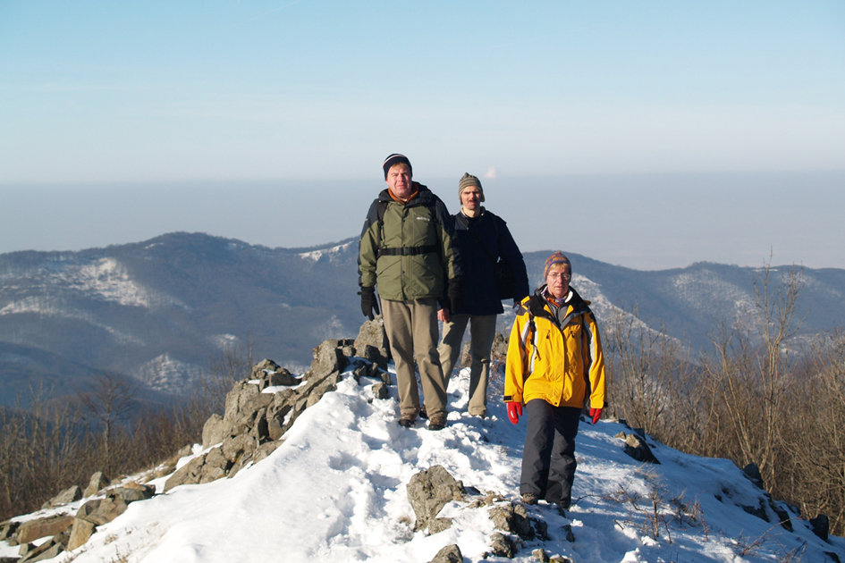
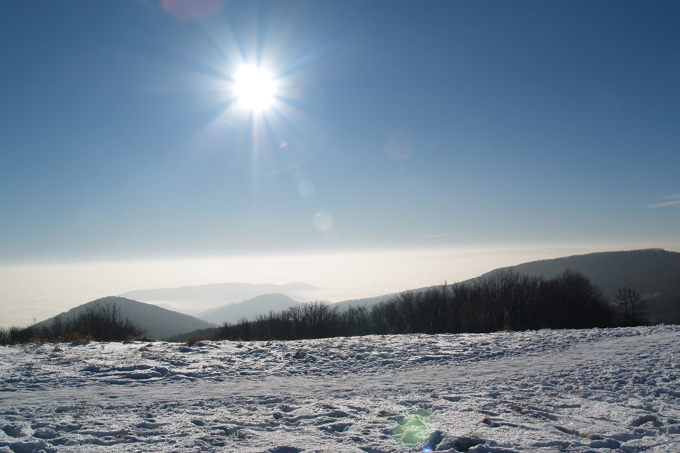
30/940-77-89 , 30/986-33-55

Nagy-Hideg-hegy (2008.12.30., Nagy Ferenc) Hangyás-bérc (2008.12.30., Nagy Ferenc)

